**Содержание**

Введение 7

1 Обзор предметной области 10

1.2. Основные функциональные возможности представленных Информационных систем 16

2 Анкетирование 18

2.3. Результаты анкетирования 20

2.4. Выводы проведенного анкетирования 21

Заключение 22

Перечень использованных информационных ресурсов 23

Введение

Развитие спорта и физической культуры в современном обществе является одним из приоритетных направлений развития городов. Для эффективного управления спортивной жизнью города и повышения доступности спортивных услуг для населения необходима современная информационная система, которая объединит спортивные организации, спортсменов и тренеров. Анализ существующих информационных систем в данной области показал наличие ряда проблем, связанных с неполнотой информации, неудобством пользования. Разработка информационной системы спортивной организации города поможет решить эти проблемы и создать комфортную среду для занятий спортом и спортивного общения.

Актуальность информационной системы спортивных организаций заключается в следующем:

1. Научная и практическая значимость: Развитие информационных технологий открывает новые возможности для управления и организации спортивной жизни города. Однако, существующие информационные системы не в полной мере отвечают современным требованиям и не охватывают все аспекты спортивной деятельности. Разработка информационной системы спортивных организаций позволит исправить эту проблему и предложить новые решения для эффективного управления и развития спорта.
2. Текущий контекст: В современном обществе спорт играет важную роль в поддержании здоровья населения, развитии личности и социализации молодежи. Однако, управление спортивными организациями и доступность информации о спортивных мероприятиях и объектах оставляет желать лучшего. Информационная система спортивных организаций поможет решить эти проблемы и создать комфортную среду для поиска информации о соревнованиях, спортсменах, тренерах и многом другом.
3. Проблема или недостаток в существующих исследованиях: Существующие информационные системы спортивных организаций не охватывают все аспекты спортивной деятельности и не отвечают современным требованиям.
4. Обоснование значимости: Разработка информационной системы спортивных организаций города поможет повысить доступность информации о спортивных мероприятиях, объектах и организациях, а также создать комфортную среду для занятий спортом и спортивного общения. Это, в свою очередь, поможет развивать спорт, поддерживать здоровый образ жизни населения и социализировать молодежь.

**Целью данного исследования** является разработка информационной системы спортивных организаций, обеспечивающей полноту и доступность информации о спортивных мероприятиях, спортсменах, тренерах и спортивных объектах.

**Объектом исследования** является информационная система спортивной организации города.

**Предметом исследования** являются функциональные возможности информационной системы спортивной организации города, обеспечивающие полноту и доступность информации.

**Гипотезой исследования** является предположение о том, что разработка информационной системы спортивной организации города, обеспечивающей полноту и доступность информации приведет к повышению эффективности управления спортивной жизнью города и увеличению интереса населения к занятиям спортом.

**Задачи исследования**:

1. Выявить популярные ИС в сфере спортивных организаций, провести их исследование. Выделить функциональные возможности ИС данного типа.
2. Обобщить и выделить те функциональные возможности, которые будут положены в основу разрабатываемой ИС.
3. Разработать анкету для выявления актуальности и адекватности выделенных функций. Провести исследование методом анкетирования выделенных функциональных возможностей (не менее 100 респондентов). Проанализировать результаты анкетирования. Сделать выводы о функциональном наполнении ИС спортивной организации.

**Практическая значимость** данного исследования состоит в том, что определенное в работе функциональное наполнение ИС спортивной организации позволит провести разработку ИС, которая будет способствовать повышению эффективности управления спортивной жизнью, увеличению доступности спортивных услуг для населения и созданию комфортной среды для занятий спортом и спортивного общения.

# 1 Обзор предметной области

Спортивные организации играют важную роль в спортивной жизни любого региона. Они обеспечивают развитие и популяризацию различных видов спорта, поддерживают организацию спортивных мероприятий, выступают в качестве связующего звена между спортивными клубами и болельщиками. Информационная поддержка спортивной организации в сети интернет позволяет не только формировать ее имидж, но и обеспечивает своевременный обмен информацией между всеми заинтересованными сторонами.

Рассмотрим существующие веб-приложения спортивных организаций.

1. Справочник организаций «Orgpage», ориентированный на спортивные организации Ростове-на-Дону. Он содержит адреса, справочную информацию, отзывы в справочнике компаний, предприятий и организаций рубрики «Спортивные организации».

На рисунке 1 изображен интерфейс для просмотра каталога спортивных организаций

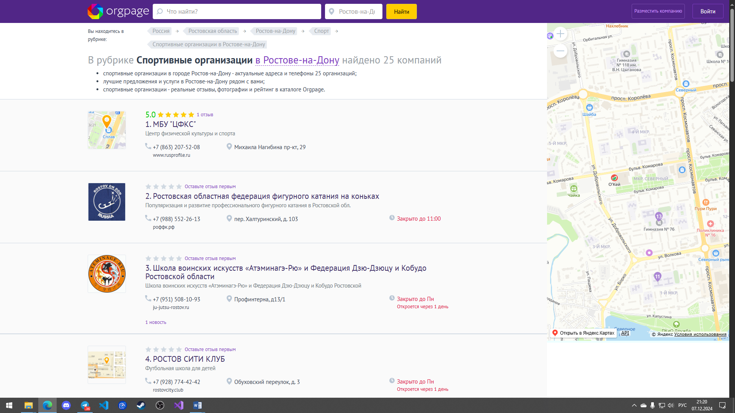

Рисунок 1 – Страница просмотра каталога. Веб-приложение «Orgpage»

На рисунке 2 изображен интерфейс для просмотра подробной информации о выбранной организации.

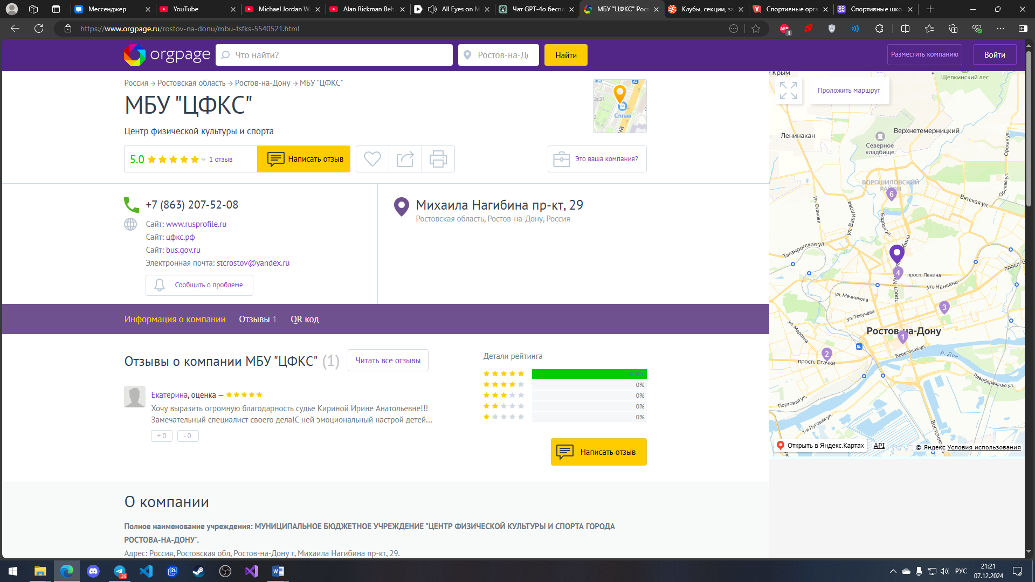

Рисунок 2 – Страница подробного просмотра организации. Веб-приложение «Orgpage»

На рисунке 3 изображена интерфейс веб-приложения для просмотра похожих компаний, после выбора организации.

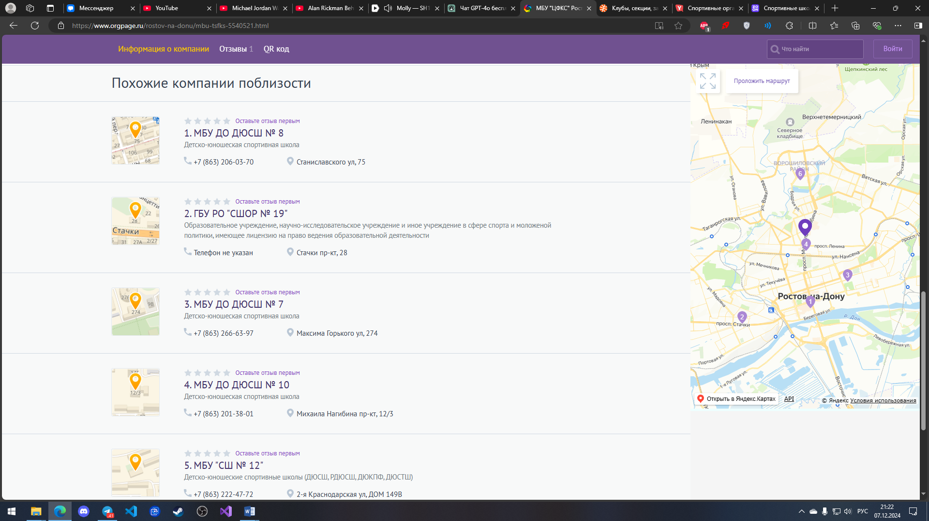

Рисунок 3 – Страница подробного просмотра организации. Веб-приложение «Orgpage»

1. Веб-приложение спортивных организаций «Спортивное пространство». Специализирован под поиск спортивных клубов, фитнес клубов, залов для танцев по городу Ростов-на-Дону

На рисунке 4 изображен интерфейс веб-приложения для просмотра каталога спортивных клубов. С фильтрацией вида спорта, района, возраста и пола спортсменов.

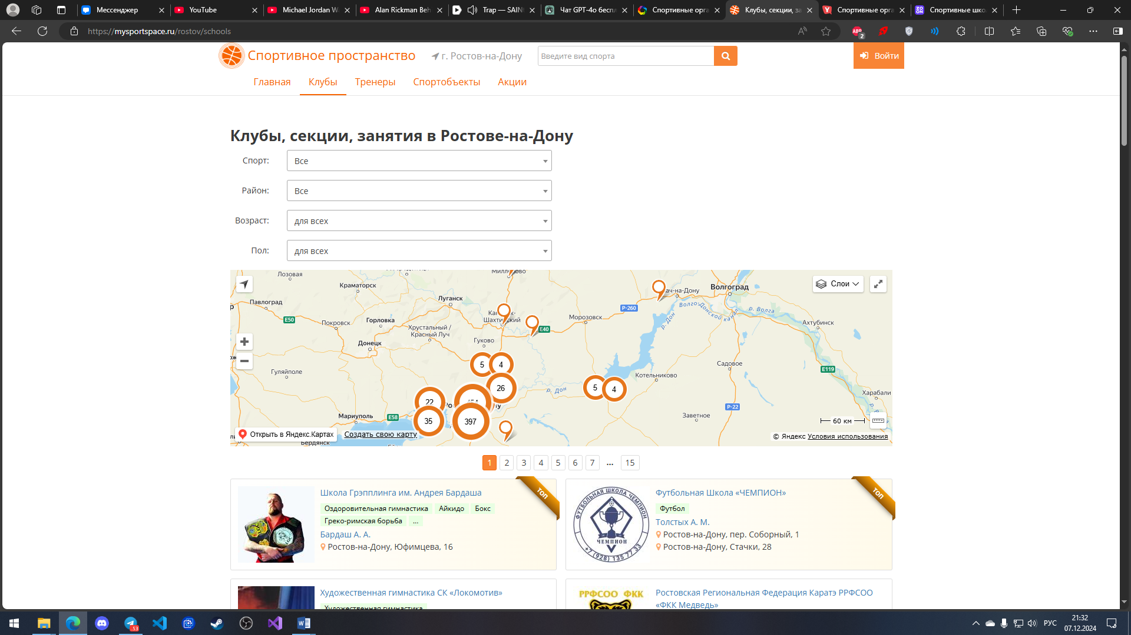

Рисунок 4 – Страница просмотра каталога клубов. Веб-приложение «Спортивное пространство»

На рисунке 5 изображен интерфейс веб-приложения для просмотра каталога тренеров. С фильтрацией по видам спорта.

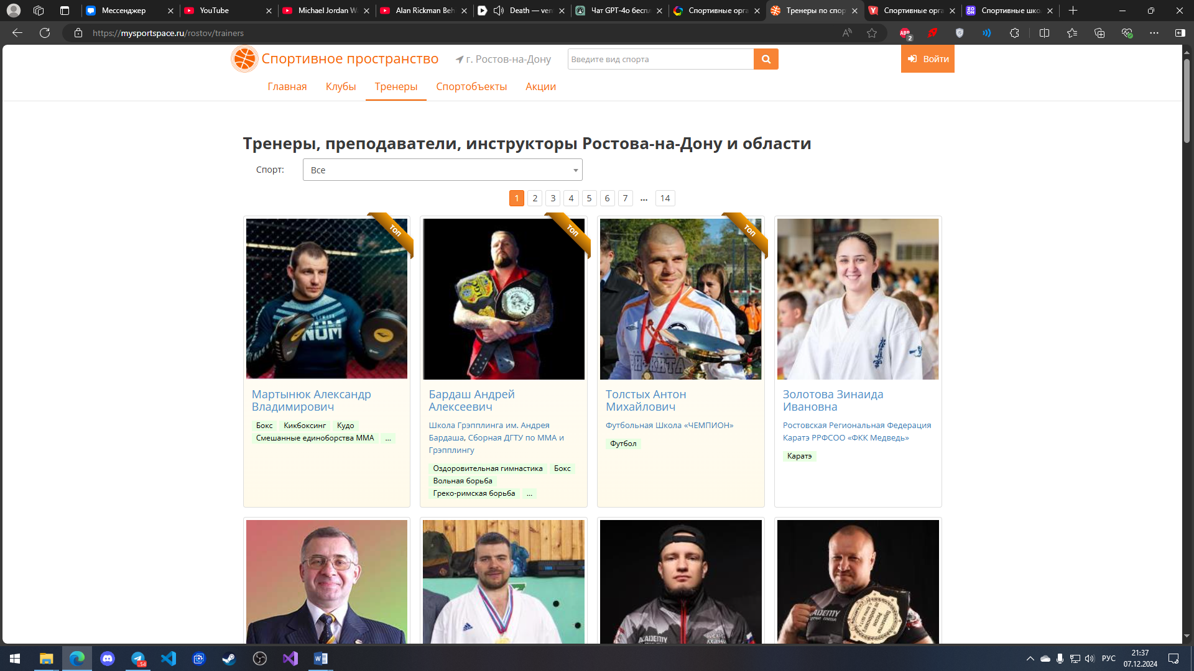

Рисунок 5 – Страница просмотра каталога тренеров. Веб-приложение «Спортивное пространство»

На рисунке 6 изображен интерфейс веб-приложения для просмотра каталога спортивных объектов. С фильтрацией по типу объекта и району.

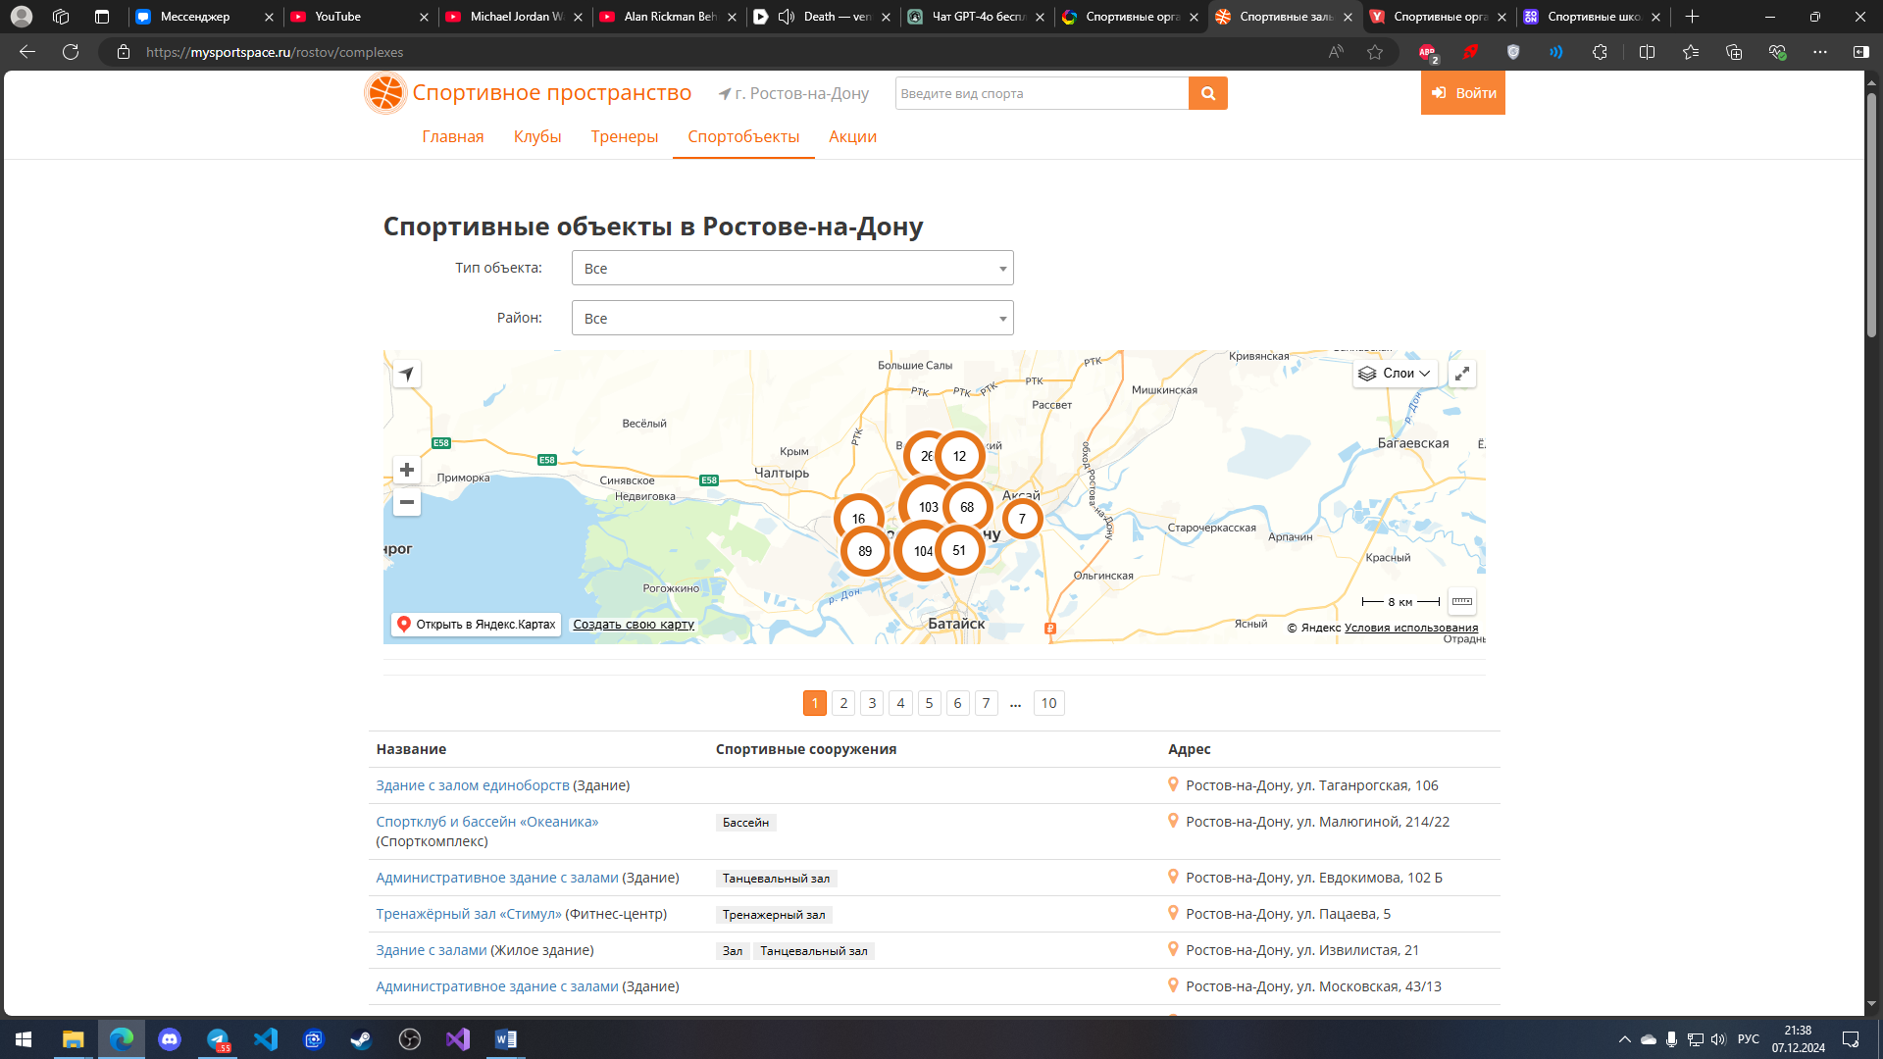

Рисунок 6 – Страница просмотра каталога спортивных объектов. Веб-приложение «Спортивное пространство»

На рисунке 7 изображен интерфейс веб-приложения, который позволяет пользователю оставить заявку, что бы стать тренером или представителем клуба.

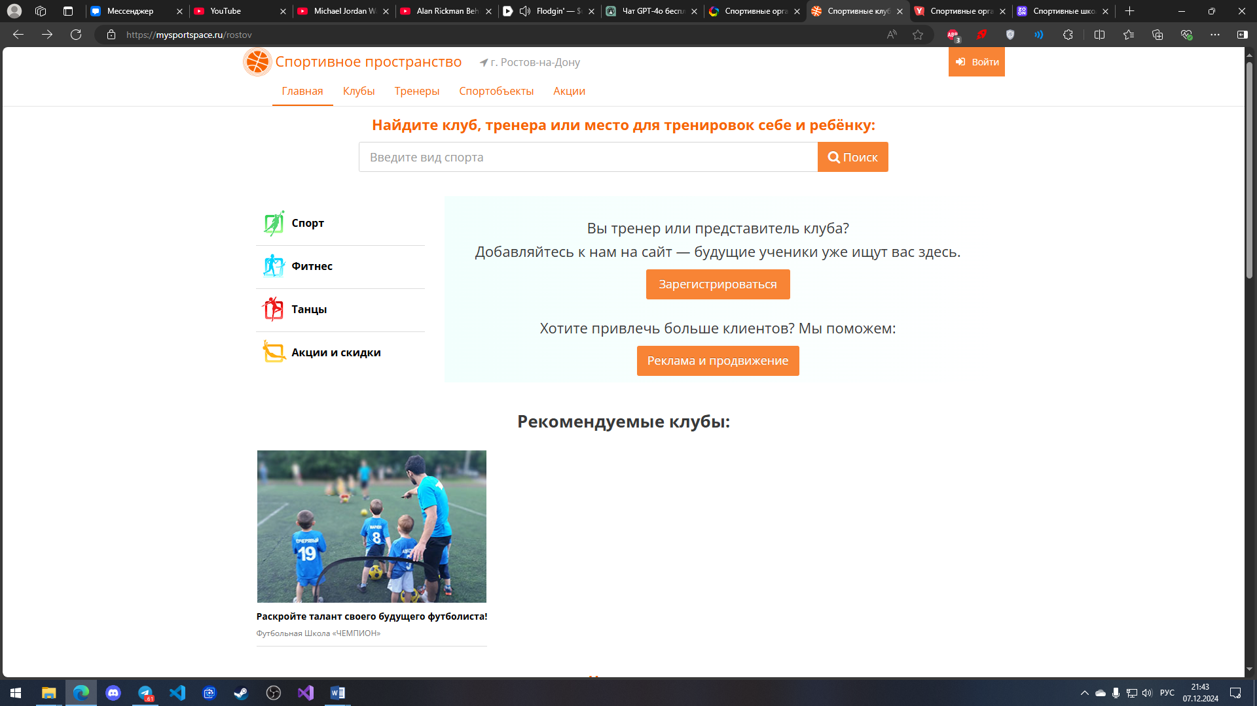

Рисунок 7 – Форма «Оставить заявку для работы». Веб-приложение «Спортивное пространство»

1. Веб-приложение Спортивных организаций «Yell». Ориентированный на поиск спортивных организаций в Ростове-на-Дону

На рисунке 8 изображен интерфейс веб-приложения для просмотра каталога спортивных организаций. С фильтрацией вида спорта и района.

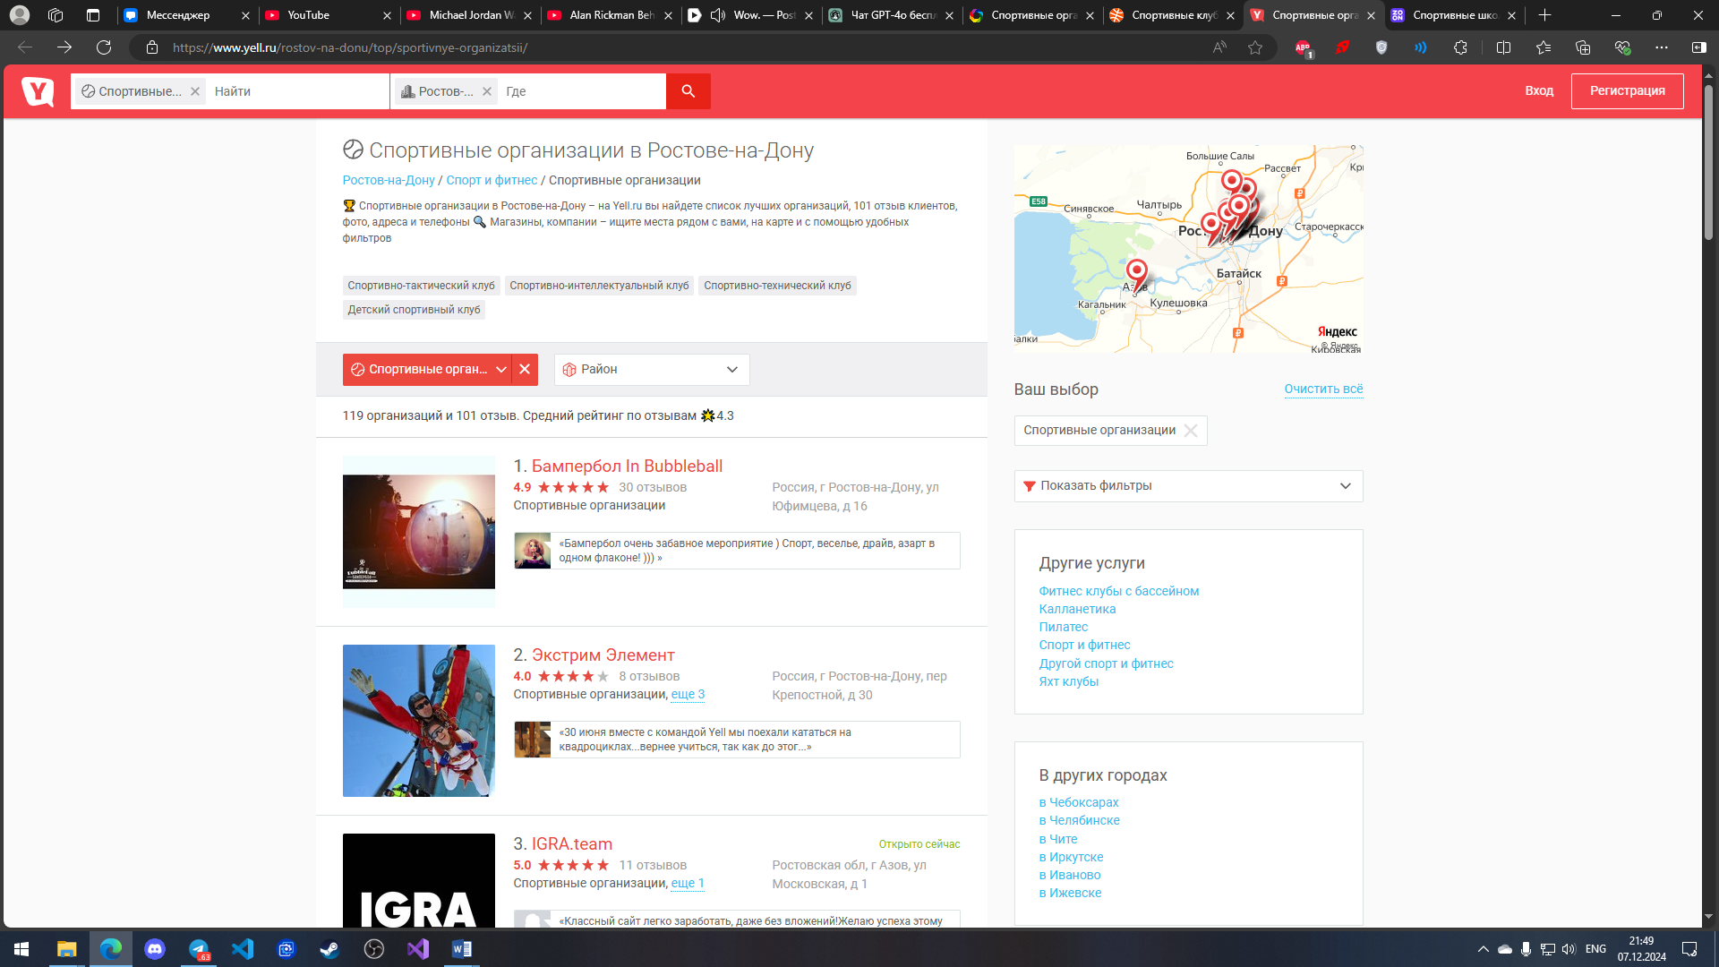

Рисунок 8 – Страница просмотра каталога клубов. Веб-приложение «Спортивное пространство»

На рисунке 9 изображен интерфейс веб-приложения для просмотра подробной информации о выбранной организации.

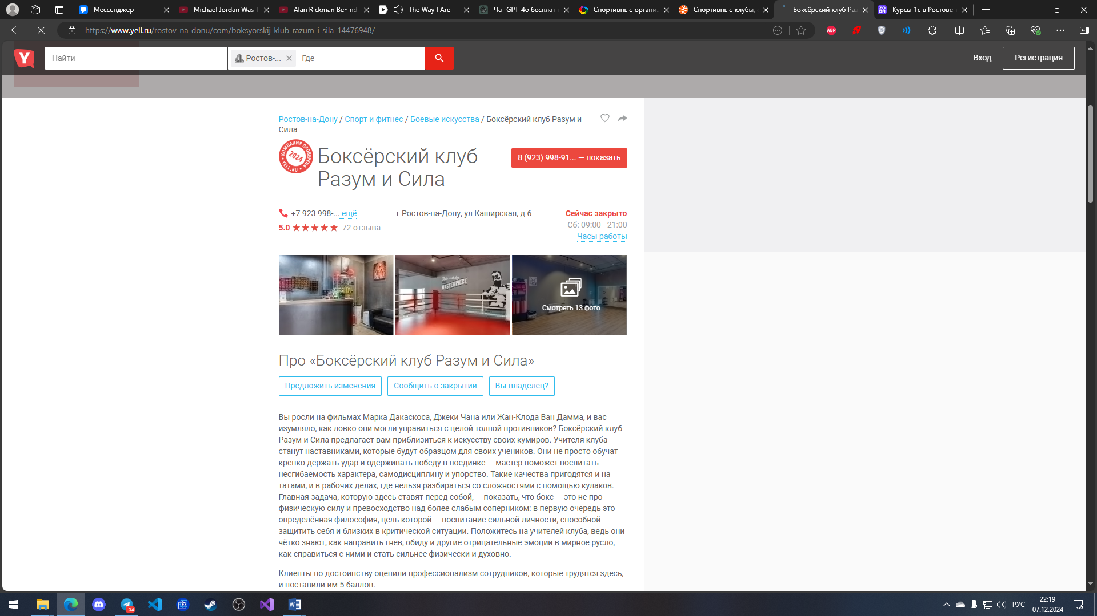

Рисунок 9 – Страница подробного просмотра организации. Веб-приложение «Yell»

На рисунке 10 изображен интерфейс веб-приложения для просмотра списка тренеров по выбранной дисциплине.

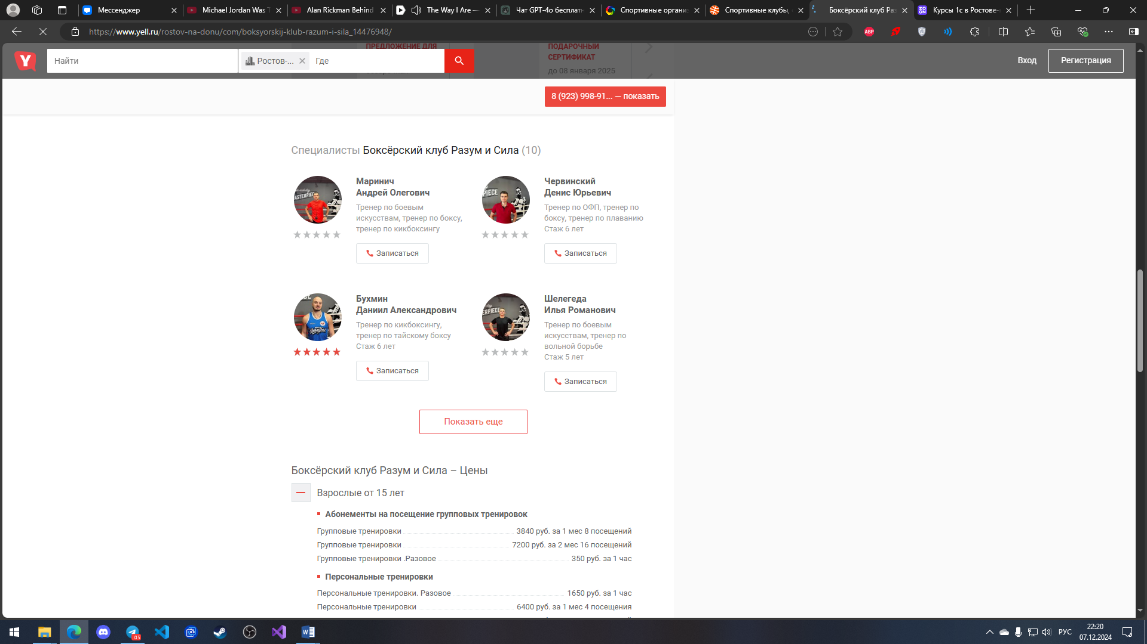

Рисунок 10 – Страница подробного просмотра тренеров. Веб-приложение «Yell»

## 1.2. Основные функциональные возможности представленных Информационных систем

Итоги сравнения веб-приложений были внесены в таблицу 1.

Таблица 1 – Сравнительная таблица веб-приложений

|  |  |  |  |
| --- | --- | --- | --- |
| Веб-приложения  Функции | Справочник организаций «Orgpage» | Спортивные организации «Спортивное пространство» | Спортивные организаций «Yell» |
| Каталог спортивных клубов | Реализован | Реализован | Реализован |
| Подробное описание клуба | Реализован | Реализован | Реализован |
| Вывод тренерского состава | Не реализован | Реализован | Реализован частично |
| Каталог спортивных объектов | Реализован частично | Реализован | Реализован |
| Вывод списка спортивных команд | Не реализован | Не реализован | Не реализован |
| Вывод списка ведущих спортсменов | Не реализован | Не реализован | Не реализован |
| Спортивные достижения клуба | Не реализован | Не реализован | Не реализован |
| Ссылки на аналогичные клубы | Реализован | Реализован | Не реализован |
| Вакансии | Не реализован | Реализован | Не реализован |

Окончание Таблицы 1

|  |  |  |  |
| --- | --- | --- | --- |
| Спортивные достижения клуба (спортивная жизнь, календарь соревнований) | Не реализован | Не реализован | Не реализован |
| Ссылки на аналогичные клубы | Реализован | Реализован | Не реализован |
| Вакансии | Не реализован | Реализован | Не реализован |

Спортивные организации могут значительно повысить свою эффективность благодаря продвижения с помощью веб-приложения. Это приведет к удобному просмотру необходимой информации касающейся спортивных событий и не только. Также это приведет к улучшению качества обслуживания участников и зрителей. Были изучены различные веб-платформы, которые могут служить мощным инструментом для продвижения спортивной инфраструктуры и мероприятий, каждая из которых обладает уникальными преимуществами и недостатками. Необходимо выбрать сильные стороны каждого сайта и объединить их в собственном веб-приложении, при этом, минимизировав минусы.

Пользователи смогут ознакомиться с каталогом спортивных клубов, перечнем тренеров, и необходимую информацию о спортивных объектах, а также использовать интерактивный поиск спортивных объектов на карте. Это позволит организациям набирать популярность, эффективно информировать потенциальных участников о предстоящих мероприятиях, привлекать новых клиентов и успешно функционировать. В конечном итоге, внедрение таких технологий будет способствовать созданию более активного и вовлеченного спортивного сообщества.

# 2 Анкетирование

Цель анкетирования – это выявление актуальности и адекватности выделенных функций и возможностей представленных ранее веб-приложений для спортивных организаций.

В рамках нашего исследования было проведено анкетирование пользователей, целью которого являлась оценка представленных функций веб-приложения. Каждый респондент был приглашен ответить на вопросы в формате «да/нет», что позволило определить востребованность тех или иных функций. Такой подход дает нам четкое представление о том, какие элементы системы являются необходимыми, а какие требуют пересмотра или исключения.

Анализ собранных данных предоставляет возможность комплексно оценить эффективность работы системы и выявить ключевые изменения, необходимые для ее оптимизации.

Для разработки анкеты, цель которой выявить актуальность и адекватность выделенных функций, можно использовать следующие типы вопросов и шкалу ответов:

Актуальность и адекватность функций:

1. Насколько важно для Вас наличие функции «Каталог спортивных клубов» в приложении?

1 – я не пользуюсь такими каталогами

2 – не знаю

3 – полезная функция

4 – очень важная функция

1. Как часто Вы планируете использовать функцию «Подробное описание клуба»?

1 – я не пользуюсь такой функцией

2 – не знаю

3 – полезная функция

4 – очень важная функция

1. Насколько важно для Вас наличие функции «Вывод тренерского состава» в приложении?

1 – я не пользуюсь такой функцией

2 – не знаю

3 – полезная функция

4 – очень важная функция

1. Как часто Вы планируете использовать функцию «Каталог спортивных объектов»?

1 – я не пользуюсь такой функцией

2 – не знаю

3 – полезная функция

4 – очень важная функция

1. Насколько важно для Вас наличие функции «Вывод списка спортивных команд» в приложении?

1 – я не пользуюсь такой функцией

2 – не знаю

3 – полезная функция

4 – очень важная функция

1. Насколько важно для Вас наличие функции «Ссылки на аналогичные клубы»?

1 – я не пользуюсь такой функцией

2 – не знаю

3 – полезная функция

4 – очень важная функция

1. Насколько важно для Вас наличие функции «Вакансии» в приложении?

1 – я не пользуюсь такой функцией

2 – не знаю

3 – полезная функция

4 – очень важная функция

1. Насколько важен для вас личный профиль на сайте?

1 – я не пользуюсь такой функцией

2 – не знаю

3 – полезная функция

4 – очень важная функция

1. Удобен ли вам текущий интерфейс для поиска данных о спортсменах?

1 – я не пользуюсь такой функцией

2 – не знаю

3 – полезная функция

4 – очень важная функция

1. Как вы оцениваете необходимость обращения к техподдержке для решения вопросов, касающихся функционала приложения?

1 – я не пользуюсь такой функцией

2 – не знаю

3 – полезная функция

4 – очень важная функция

1. Как вы оцениваете возможность к добавлению новых спортивных дисциплин в функционал приложения?

1 – я не пользуюсь такой функцией

2 – не знаю

3 – полезная функция

4 – очень важная функция

1. Как бы вы оценили функционал получения уведомлений о предстоящих соревнованиях?

1 – я не пользуюсь такой функцией

2 – не знаю

3 – полезная функция

4 – очень важная функция

1. Насколько вы удовлетворены возможностью получения статистики о тренерах?

1 – я не пользуюсь такой функцией

2 – не знаю

3 – полезная функция

4 – очень важная функция

1. Как вы удовлетворены качеством предоставляемой информации о спортивных событиях?

1 – я не пользуюсь такой функцией

2 – не удовлетворен

3 – не знаю

4 – удовлетворен

1. Как вы оцениваете полезность функции фильтрации информации по категориям и интересам пользователей?

1 – я не пользуюсь такой функцией

2 – не знаю

3 – полезная функция

4 – очень важная функция

1. Как вы оцениваете необходимость создания каталога достижений спортсменов?

1 – я не пользуюсь такой функцией

2 – не знаю

3 – полезная функция

4 – очень важная функция

1. Как вы оцениваете важность интеграции социальной сети?

1 – я не пользуюсь такой функцией

2 – не знаю

3 – полезная функция

4 – очень важная функция

1. Насколько привлекательно для вас наличие функции «Отзыв о спортивном клубе» в приложении?

1 – я не пользуюсь такой функцией

2 – не знаю

3 – полезная функция

4 – очень важная функция

1. Насколько важна для вас функция «Личный дневник спортсмена» в приложении?

1 – я не пользуюсь такой функцией

2 – не знаю

3 – полезная функция

4 – очень важная функция

1. Насколько привлекательно для вас наличие функции «Календарь спортивных событий»?

1 – я не пользуюсь такой функцией

2 – не знаю

3 – полезная функция

4 – очень важная функция

1. Как вы оцениваете необходимость функции «Подбор тренера по виду спорта»?

1 – я не пользуюсь такой функцией

2 – не знаю

3 – полезная функция

4 – очень важная функция

1. Насколько важно для Вас наличие функции «Поиск спортивных сооружений указанного типа (стадион, манеж, корт и тд.)»?

1 – я не пользуюсь такой функцией

2 – не знаю

3 – полезная функция

4 – очень важная функция

1. Насколько важно для Вас наличие функции «Поиск спортсменов по определенному виду спорта»?

1 – я не пользуюсь такой функцией

2 – не знаю

3 – полезная функция

4 – очень важная функция

1. Насколько важно для Вас наличие функции «Поиск спортсменов занимающихся у определенного тренера»?

1 – я не пользуюсь такой функцией

2 – не знаю

3 – полезная функция

4 – очень важная функция

1. Насколько важно для Вас наличие функции «Поиск спортсменов по количеству видов спорта»?

1 – я не пользуюсь такой функцией

2 – не знаю

3 – полезная функция

4 – очень важная функция

1. Насколько важно для Вас наличие функции «Поиск тренеров для указанного спортсмена»?

1 – я не пользуюсь такой функцией

2 – не знаю

3 – полезная функция

4 – очень важная функция

1. Насколько важно для Вас наличие функции «Поиск соревнований за указанный период времени и/или указанного организатора соревнований»?

1 – я не пользуюсь такой функцией

2 – не знаю

3 – полезная функция

4 – очень важная функция

1. Насколько важно для Вас наличие функции «Перечень призеров указанного соревнования»?

1 – я не пользуюсь такой функцией

2 – не знаю

3 – полезная функция

4 – очень важная функция

1. Насколько важно для Вас наличие функции «Поиск соревнований проведенных в определенном сооружении и/или по определенному виду спорта»?

1 – я не пользуюсь такой функцией

2 – не знаю

3 – полезная функция

4 – очень важная функция

1. Насколько важно для Вас наличие функции «Поиск перечня организаторов и проведенных ими соревнований за указанный период времени»?

1 – я не пользуюсь такой функцией

2 – не знаю

3 – полезная функция

4 – очень важная функция

В Таблице 2 представлены результаты проведенного анкетирования, в левой колонке пронумерованы вопросы, в правой колонке находится сводная информация о том сколько раз пользователи голосовали оценками от 1 до 5.

## 2.3. Результаты анкетирования

В опросе приняло участие 100 чел.

Таблица 2 – Результаты проведенного анкетирования

|  |  |  |  |  |
| --- | --- | --- | --- | --- |
| Вопрос | Ответы (кол. чел. / %) | | | |
| 1 | 2 | 3 | 4 |
| 1 | 3 / 3% | 1 / 1% | 6 / 6% | 34 / 34% |
| 2 | 2/2% | 12/12% | 18/18% | 22/22% |
| 3 | 18/18% | 2/2% | 16/16% | 18/18% |
| 4 | 22/22% | 16/16% | 15/15% | 24/24% |
| 5 | 15/15% | 21/21% | 27/27% | 16/16% |
| 6 | 18/18% | 19/19% | 23/23% | 21/21% |
| 7 | 17/17% | 24/24% | 21/21% | 19/19% |
| 8 | 13/13% | 14/14% | 33/33% | 40/40% |
| 9 | 18/18% | 16/16% | 29/29% | 37/37% |
| 10 | 19/19% | 25/25% | 17/17% | 39/39% |
| 11 | 11/11% | 22/22% | 35/35% | 32/32% |
| 12 | 26/26% | 12/12% | 27/27% | 35/35% |
| 13 | 24/24% | 20/20% | 28/28% | 28/28% |
| 14 | 15/15% | 27/27% | 36/36% | 22/22% |
| 15 | 14/14% | 29/29% | 33/33% | 24/24% |
| 16 | 19/19% | 15/15% | 35/35% | 31/31% |
| 17 | 22/22% | 18/18% | 30/30% | 30/30% |
| 18 | 11/11% | 28/28% | 21/21% | 40/40% |
| 19 | 17/17% | 23/23% | 29/29% | 31/31% |
| 20 | 20/20% | 12/12% | 38/38% | 30/30% |
| 21 | 13/13% | 30/30% | 25/25% | 32/32% |
| 22 | 15/15% | 20/20% | 36/36% | 29/29% |
| 23 | 18/18% | 27/27% | 22/22% | 33/33% |
| 24 | 14/14% | 24/24% | 34/34% | 28/28% |
| 25 | 12/12% | 22/22% | 30/30% | 36/36% |
| 26 | 19/19% | 29/29% | 25/25% | 27/27% |
| 27 | 16/16% | 18/18% | 32/32% | 34/34% |
| 28 | 23/23% | 15/15% | 29/29% | 33/33% |
| 29 | 21/21% | 11/11% | 38/38% | 30/30% |
| 30 | 14/14% | 26/26% | 31/31% | 29/29% |

## 2.4. Выводы проведенного анкетирования

Результаты анкетирования предоставили предпочтения опрошенных пользователей. Анализ данных, представленных в Таблице 2, позволил выделить наиболее востребованные функции, а также выявить те элементы, которые требуют дальнейшего изменения или удаления.

Наиболее популярными среди респондентов оказались следующие функции:

* + - функции добавления новых дисциплин в функционал приложения
    - функция предоставления информации о спортивных событиях
    - функция каталога достижений спортсменов,
    - поиск спортивных сооружений по указанному типу

Более востребованными функциями оказались:

* + - Функция личного профиля в веб-приложении
    - Возможность оставлять отзывы о спортивных клубах

Все соответствующие опции получили подавляющее большинство положительных ответов.

Заключение

В ходе выполнения работы были решены необходимые задачи:

1. Выявлены популярные ИС в сфере спортивных организаций.

2. Проведено изучение выделенных ИС

3. Выделены основные функциональные возможности ИС

4. Разработана анкета для выделения актуальности и адекватности выделенных функций

5. Проведено анкетирование пользователей

6. Сделан вывод о необходимом функционале для планируемой разработки ИС.

Перечень использованных информационных ресурсов

* + 1. Айзенменгер, Р. HTML 3.2/4.0. Справочник / Р. Айзенменгер. - М.: Бином, 2019. - 368 c.
    2. Бенкен, Елена PHP, MySQL, XML. Программирование для Интернета / Елена Бенкен. - М.: БХВ-Петербург, 2020. - 304 c.
    3. Браун, Итан Веб-разработка с применением Node и Express. Полноценное использование стека JavaScript / Итан Браун. - М.: Питер, 2019. - 336 c.
    4. Дунаев, В.В. HTML, скрипты и стили / В.В. Дунаев. - М.: СПб: БХВ, 2022. - 832 c.
    5. Дунаев, Вадим Сценарии для Web-сайта. PHP и JavaScript / Вадим Дунаев. - М.: БХВ-Петербург, 2021. - 714 c.
    6. Клименко, Роман Веб-мастеринг на 100% / Роман Клименко. - М.: Питер, 2020. - 209 c.
    7. Кузнецов, Максим PHP. Народные советы (+ CD-ROM) / Максим Кузнецов , Игорь Симдянов. - М.: БХВ-Петербург, 2019. - 368 c.
    8. Локхарт, Джош Современный PHP. Новые возможности и передовой опыт / Джош Локхарт. - М.: ДМК Пресс, 2019. - 431 c.
    9. Петюшкин, А. HTML экспресс-курс / А. Петюшкин. - М.: СПб: БХВ-Петербург, 2021. - 250 c.
    10. Поллок, Дж. JavaScript. Руководство разработчика / Дж. Поллок. - М.: Питер, 2022. - 345 c.
    11. Прохоренок, Н. А. Python. Самое необходимое / Н.А. Прохоренок. - М.: БХВ-Петербург, 2022. - 416 c.
    12. Пфаффенбергер HTML, XHTML и CSS. Библия пользователя / Пфаффенбергер и др. - М.: Вильямс; Издание 3-е, 2020. - 752 c.
    13. Хадсон, Пол PHP. Справочник / Пол Хадсон. - М.: КУДИЦ-Пресс, 2022. - 448 c.
    14. Херман, Д. Сила JavaScript. 68 способов эффективного использования JS / Д. Херман. - М.: Питер, 2022. - 991 c.
    15. Хольцшлаг, Молли Э. Использование HTML 4. Специальное издание (+ CD - ROM) / Хольцшлаг Молли Э.. - М.: Вильямс, 2022. - 892 c.
    16. 8. Пауэрс, Д. Adobe Dreamweaver, CSS, Ajax и PHP / Д. Пауэрс. - М.: БХВ-Петербург, **2016**. - **627** c.
    17. Прохоренок, Н. HTML, JavaScript, PHP и MySQL. Джентльменский набор Web-мастера / Н. Прохоренок. - М.: БХВ-Петербург, **2018**. - 912 c.
    18. Сафронов, Марк Разработка веб-приложений в Yii 2 / Марк Сафронов. - М.: ДМК Пресс, **2017**. - **324** c.
    19. Квинт, Игорь Создаем сайты с помощью HTML, XHTML и CSS на 100% / Игорь Квинт. - М.: Питер, **2015**. - 448 c.
    20. Ллойд, Йен Создай свой веб-сайт с помощью HTML и CSS / Йен Ллойд. - М.: Питер, **2019**. - **220** c.